

Proposta Comercial

Consultor de Vendas: Lucas Silva
Orçamentista: Ruan Casas

PROPOSTA N°: 4068 REV -
CLIENTE: MIP ENGENHARIA LTDA.
A/C: Luciano Salazar
E-mail do solicitante: luciano.salazar@mip.com.br
Departamento: 0

Local da obra: SISTEMA DE BENEFICIAMENTO DA UNIDADE DA CSN CASA DE PEDRA - CONGONHAS/MG

CNPJ: 33.193.996/0001-58

ÍNDICE

- Filtrovali é a escolha certa para sua obra

- Descrição dos serviços que serão executados

- Matriz geral de responsabilidade

- Previsão de atendimento

- Prazo para execução dos serviços

- Jornada de trabalho

- Descrição de valores

- Condições de pagamento

- Observações

- Impostos

- Validade da proposta

- Proteção à propriedade intelectual e know-how

- Aceite e assinatura da proposta

- Filtrovali é a escolha certa para a sua obra

São 21 anos de história e entregas de soluções industriais, com: excelência, segurança, qualidade e eficiência.
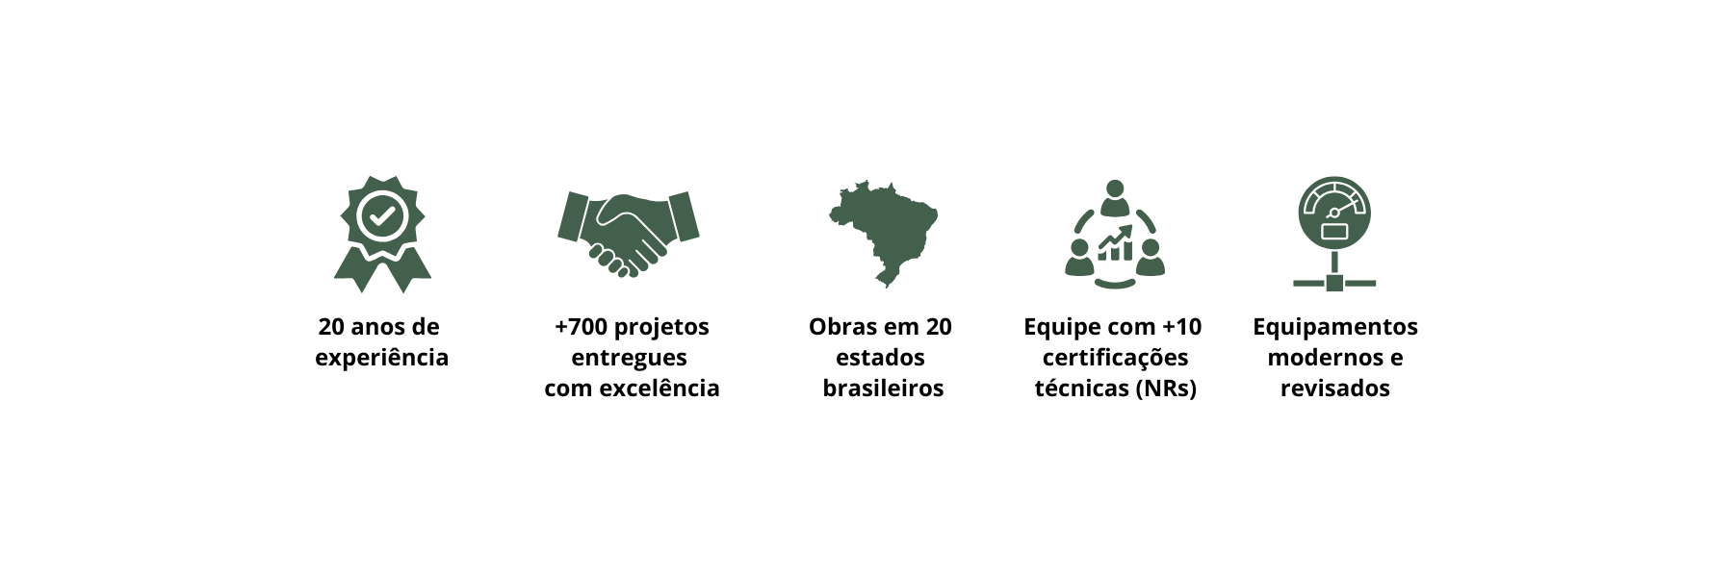
  - - Tradição, excelência e referência em serviços industriais

- Limpeza química de tubulações e reservatórios (decapagem e passivação) | - Flushing primário
- Flushing secundário | - Passagem de PIG de espuma
- Filtragem absoluta | - Teste de pressão (teste hidrostático)
- Centrifugação e desidratação de óleo

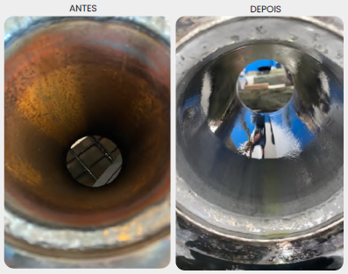 | 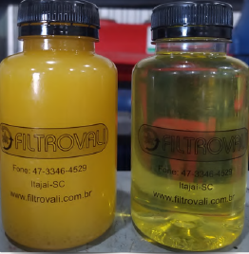 | 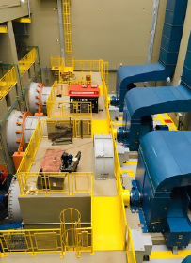 | 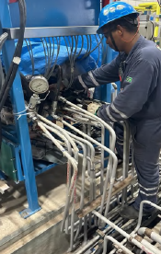

1.2 - Equipamentos modernos, revisados e alto desempenho e tecnologia para atender qualquer demanda.
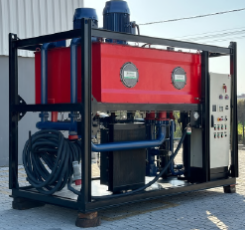 | 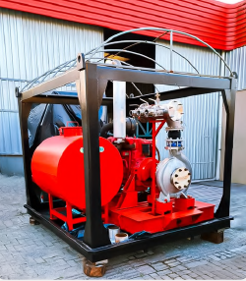 | 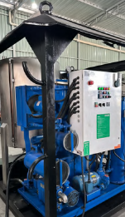 | 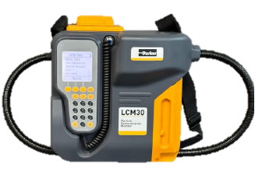

  - - Clientes que confiam e atestam a excelência da Filtrovali


- - Descrição dos serviços que serão executados:

  - Serviço especializado em mão de obra e execução técnica na manutenção e hidrojateamento com objetivo de limpeza, corte, remoção de tinta, remoção de rezina, remoção de Smelt em:

    - Tanque (interno ou externo - costado, teto e chão)
    - Tubulações....
    - Superfícies metálicas
    - Caldeira (verificar local específico da caldeira, área a ser jateada....)

hidrojateamento em tubulações deverá utilizar estritamente máximo 20k de pressão (é proibido 40k).

- - Matriz geral de responsabilidade

  - Responsabilidade da Filtrovali:
Item | ESCOPO | NOTA
MÃO DE OBRA E EQUIPE TÉCNICA
- Disponibilização de equipe técnica especializada para execução dos serviços contratados;
- Efetivo para 1 bico e 1 Power box OFFSHORE:
- 1 hidrojatista o hidrojatista vira anjo
- 1 operador
- 1 anjo – o anjo vira hidrojatista
- 1 vigia (caso o serviço for em espaço confinado) – questionar se vai ter um plantel disponível
- Efetivo para 2 bicos e 2 Power box OFFSHORE:
- 2 hidrojatista – os dois hidrojatista viram anjo
- 1 operador
- 2 anjos – os dois anjos viram hidrojatista
- 1 vigia (caso o serviço for em espaço confinado) - questionar se vai ter um plantel disponível
- Efetivo para 1 bico e 1 Power box ONSHORE
- 1 hidrojatista o hidrojatista vira anjo
- 1 operador
- 1 anjo – o anjo vira hidrojatista
- 1 assistente
- 1 vigia (caso o serviço for em espaço confinado) - questionar se vai ter um plantel disponível
- Efetivo para 2 bicos e 2 Power box ONSHORE:
- 2 hidrojatista – os dois hidrojatista viram anjo
- 1 operador
- 2 anjos – os dois anjos viram hidrojatista
- 1 assistente
- 1 supervisor (caso necessário participação em reuniões)
- 1 vigia (caso o serviço for em espaço confinado) - questionar se vai ter um plantel disponível

EQUIPAMENTOS E ACESSÓRIOS
 | - Fornecimento de equipamentos necessários à execução, incluindo:  - 1 hidrojato 20k/40k:  - Configuração 1 bico SUPERFICIES PLANA:  - 1 Power box  - 1 pistola de hidrojateamento penta 40k ou pefal 22k  - Mangueiras 8/8 (definir distância entre posicionamento do equipamento até o ponto de ataque)  - Mangueiras 5/6 – máximo 5 metros por regra  - Destorcedor de mangueira  - Bico safira  - Bico reto/direcional  - Scimitar  - Configuração 2 bicos e 2 Power box SUPERFICIES PLANA:  - 2 Power box  - 2 pistolas de hidrojateamento penta 40k ou pefal 22k  - Mangueiras 8/8 (definir distância entre posicionamento do equipamento até o ponto de ataque)  - Mangueiras 5/6 – máximo 5 metros por regra  - 2 Destorcedor de mangueira  - 2 Bico safira  - 2 Bico reto/direcional  - 2 Scimitar  - Configuração 1 bico – TUBO:  - 1 pedal  - 1 rabicho  - Mangueiras 8/8 (definir distância entre posicionamento do equipamento até o ponto de ataque)  - Mangueiras 5/6 – máximo 5 metros por regra  - Destorcedor de mangueira  - Bico radial  - Bico “T”  - Dagger  - Gladios  - Configuração 1 bico – TROCADOR DE CALOR/EVAPORADORES:  - 1 pedal  - 1 rabicho  - 1 Tubo jet  - Mangueiras 8/8 (definir distância entre posicionamento do equipamento até o ponto de ataque)  - Mangueiras 5/6 – máximo 5 metros por regra  - Destorcedor de mangueira  - Bico radial  - Bico “T”  - Dagger  - Gladios | 40K trabalhar com mínimo de 30 20K trabalhar com mínimo de 10k
LOGÍSTICA
 | - Veículos com combustível para translado de hotel/obra e obra/hotel; | Será apresentado nota de débito
 | - Realização de 01 (um) evento de mobilização e desmobilização de equipamentos e equipe técnica; | Será apresentado nota de débito
 | - Hospedagem da equipe Filtrovali em acomodações individuais (duplas), com infraestrutura mínima incluindo internet, televisão e ar-condicionado; | Será apresentado nota de débito
 | - Alimentação da equipe fora das dependências da obra e fora do horário de expediente; | Será apresentado nota de débito
SEGURANÇA, DOCUMENTAÇÃO E FORMALIDADE
 | - Responsabilidade pelos encargos trabalhistas, previdenciários, tributos e demais obrigações legais incidentes sobre a execução dos serviços;
 | - PPRA, PCMSO e LTCAT modelo padrão indicado pela clínica ocupacional da Contratada;
- Fornecimento de Equipamentos de Proteção Individual (EPIs) e Equipamentos de Proteção Coletiva (EPCs) aos colaboradores, em conformidade com as FISPQs aplicáveis;
- Com espaço confinado:
- Cinto de segurança tipo paraquedista
- Macacão impermeável (PVC ou Tyvek)
- Bota de borracha cano longo. Solado antiderrapante e biqueira de aço
- Óculos de ampla visão ou protetor facial Full Face
- Capacete com jugular
- Máscara para proteção respiratória
- 1 medidor de gás para cada colaborador
- 1 rádio comunicador HT a prova d’água para cada colaborador
- Tripé de resgate
- Lanterna de cabeça
- Lanterna para área interna EX (Extrabaixa Tensão)
- Sistema de Insuflação de Ar

- Sem espaço confinado:
- Capacete com jugular
- Macacão impermeável (PVC ou Tyvek)
- Bota de borracha cano longo. Solado antiderrapante e biqueira de aço
- Óculos de ampla visão ou protetor facial Full Face
- 1 rádio comunicador HT a prova d’água para cada colaborador
 | - Execução dos serviços em conformidade com os padrões técnicos definidos pela Contratante, fabricantes dos equipamentos e normas técnicas vigentes;
 | - Disponibilização de seguro de vida e plano de saúde com cobertura nacional para toda a equipe envolvida.

  - Responsabilidade do Contratante:
Item | ESCOPO | NOTA
LOGÍSTICA
 | - Disponibilização de recursos para carga, descarga e movimentação dos equipamentos dentro do canteiro de obras, incluindo, quando aplicável, caminhão munck, guindastes, empilhadeiras, ponte rolante ou grua, conforme necessidade operacional;
 | - Alimentação da equipe, durante a jornada de trabalho, dentro do site conforme turno (almoço/janta);
MÃO DE OBRA E EQUIPE TÉCNICA
 | - Disponibilização de 02 (dois) colaboradores para acompanhamento e apoio nas atividades de montagem de peças, mangueiras, tubulações e interligações provisórias;
 | - Disponibilização de técnico de segurança do trabalho, quando exigido pelas condições da obra ou diretrizes da Contratante;
EQUIPAMENTOS E FERRAMENTAS
 | - Disponibilização de sala e/ou contêiner próximo à frente de trabalho, com estrutura mínima para utilização como escritório/laboratório de apoio às análises e elaboração documental;
UTILIDADES
 | - Fornecimento de água limpa filtrada ou desmineralizada, visualmente translúcida, em volume suficiente para execução dos serviços; | 26 l/m com 40k  76 l/m com 20k
 | - Disponibilização de iluminação adequada para execução de atividades em período noturno, quando aplicável;
 | - Disponibilização de energia elétrica compatível com os equipamentos a serem utilizados, sendo 220V monofásico e 380V trifásico, com capacidade mínima de 110 amperes; | Para equipamentos de apoio
 | - Fornecimento de diesel para bomba de hidrojato Filtrovali;  - Poderá ser fornecido pela Contratante e pago pela Filtrovali ou descontado do contrato. | Se as condições previstas não forem aceitas de forma alguma durante a negociação a Contratante deverá fornecer as regras de meio ambiente e abastecimento para a Contratada avaliar os termos.
ACESSIBILIDADE E APOIO DE CAMPO
 | - Disponibilização de andaimes, plataformas e passarelas, devidamente aterrados e em conformidade com os padrões de segurança exigidos na obra, quando necessário;
 | - Garantia de liberação, acessibilidade e disponibilidade integral das frentes de serviço para execução das atividades pela Filtrovali, conforme cronograma previamente acordado entre as partes;
SEGURANÇA, DOCUMENTAÇÃO E CONFORMIDADE
 | - Elaboração e liberação da Análise Preliminar de Risco (APR) e da Permissão de Trabalho (PT), conforme exigências da obra;
 | - Aprovação e liberação dos Boletins de Medição no prazo máximo de 48 (quarenta e oito) horas após seu envio. Na ausência de manifestação dentro deste prazo, os boletins serão considerados automaticamente aprovados para fins de faturamento;
 | - Emissão de atestado de capacidade técnica ao término da execução contratual, como registro formal da prestação dos serviços realizados;
MEIO AMBIENTE
 | - Responsabilidade pelo gerenciamento, transporte e destinação final adequada de resíduos gerados durante a execução dos serviços.

- - Previsão de atendimento:

  - - 15 dias após o recebimento do pedido de compras ou assinatura do contrato.

    - O texto acima deve ser válido a cada mudança de data para atendimento.

- - Prazo para execução dos serviços:

O cronograma apresentado leva em consideração a disponibilidade de todas as frentes de serviço prontas e liberadas para a equipe Filtrovali. É importante ressaltar que qualquer indisponibilidade das frentes de serviço para a equipe da Filtrovali poderá resultar em alterações no cronograma.

  - Prazo previsto de permanência em obra (dias corridos) – 35 dia(s);

    - Prazo previsto para integração – 1 dia(s);

    - Prazo previsto de execução dos serviços (dias trabalhados/uteis) – 24 dia(as)

  - Prazo de deslocamento (Mob/desmob) – 4 dia(s).

NOTA: O prazo de deslocamento não está incluso ao prazo previsto de permanência em obra.

- - Jornada de trabalho:

O horário de entrada e saída das equipes em obra é flexível podendo se adaptar ao horário do projeto em questão, desde que não ultrapasse 44 horas semanais conforme normas previstas na CLT.

  - Turno diurno - ONSHORE:

    - Segunda a quinta feira – 9 horas trabalhadas – 1 hora de intervalo para almoço
    - Sexta feira – 8 horas trabalhadas – 1 hora de intervalo para almoço
  - Turno diurno - OFFSHORE:

    - Segunda a domingo e feriados – 11 horas trabalhadas – 1 hora de intervalo para almoço
Notas: Os trabalhos em horas extras (sábados, domingos, feriados e além do previsto no item 6.1) poderão ser executados quando solicitado pela Contratante. Será feito o registro em RDO, indicado no campo Horas Extras e lançado na medição como adicional.

- - Descrição dos valores:

ONSHORE:

Item | Descrição | Valor Unit | Qtd | Valor total
 | Diária de equipamento hidrojato (dias corridos) | R$ 4.500,00 | 1 | R$ 4.500,00
 | Diária - 3 técnicos (dias úteis) | R$ 6.366,46 | 1 | R$ 6.366,46
 | Diária - 4 técnicos (dias úteis) | R$ 8.024,11 | 1 | R$ 8.024,11
 | Diária - 5 técnicos (dias úteis) | R$ 10.866,46 | 1 | R$ 10.866,46
 | Evento de mobilização de equipamento (Km) | R$ 12,63 | 1 | R$ 12,63
 | Evento de desmobilização de equipamento (Km) | R$ 12,63 | 1 | R$ 12,63
 | Evento de mobilização de equipe 3 técnicos (km) | R$ 6,17 | 1 | R$ 6,17
 | Evento de desmobilização de equipe 3 técnicos (km) | R$ 6,17 | 1 | R$ 6,17
 | Evento de desmobilização de equipe 4 técnicos (km) | R$ 7,27 | 1 | R$ 7,27
 | Evento de desmobilização de equipe 4 técnicos (km) | R$ 7,27 | 1 | R$ 7,27
 | Evento de desmobilização de equipe 5 técnicos (km) | R$ 9,19 | 1 | R$ 9,19
 | Evento de desmobilização de equipe 5 técnicos (km) | R$ 9,19 | 1 | R$ 9,19
Total geral |  |  |  | R$ 29.827,55

OFFSHORE:

Item | Descrição | Valor Unit | Qtd | Valor total
 | Diária de equipamento hidrojato (dias corridos) | R$ 2.900,00 | 15 | R$ 43.500,00
 | Diária - 3 técnicos (dias corridos) | R$ 6.366,46 | 15 | R$ 95.496,90
 | Diária - 4 técnicos (dias corridos) | R$ 8.024,11 | 15 | R$ 120.361,65
 | Diária - 5 técnicos (dias corridos) | R$ 10.276,16 | 15 | R$ 154.142,40
 | Evento de mobilização de equipamento (Macaé) | R$ 12.043,59 | 1 | R$ 12.043,59
 | Evento de desmobilização de equipamento (Macaé) | R$ 12.043,59 | 1 | R$ 12.043,59
 | Evento de mobilização de equipe 3 técnicos (km) | R$ 6,17 | 1 | R$ 6,17
 | Evento de desmobilização de equipe 3 técnicos (km) | R$ 6,17 | 1 | R$ 6,17
 | Evento de desmobilização de equipe 4 técnicos (km) | R$ 7,27 | 1 | R$ 7,27
 | Evento de desmobilização de equipe 4 técnicos (km) | R$ 7,27 | 1 | R$ 7,27
 | Evento de desmobilização de equipe 5 técnicos (km) | R$ 9,19 | 1 | R$ 9,19
 | Evento de desmobilização de equipe 5 técnicos (km) | R$ 9,19 | 1 | R$ 9,19
Total geral |  |  |  | R$ 456.214,57

- - Condições de pagamento:

  - A título de mobilização 35% antecipado na confirmação dos serviços (recebimento de pedido de compras, contrato ou aceite da proposta por e-mail. Favor aguardar espelho da nota de serviço para efetuar o pagamento;

  - Medição quinzenal ou após o encerramento dos serviços o que ocorrer primeiro, 21 dias para o devido pagamento através de Depósito em conta (Obs. após a entrega da medição a contratante deverá devolver a mesma em até 48 horas, caso não ocorra a Filtrovali irá considerar a medição como aceita e será emitida a nota para devida cobrança);

  - Multa e juros por atraso:

Em caso de atraso no pagamento de qualquer valor previsto nesta proposta, incidirá sobre o montante em aberto:

- Multa moratória de 2% (dois por cento) sobre o valor da parcela em atraso;

- Juros de mora de 0,10% ao dia (zero vírgula dez por cento ao dia), calculados pro rata die a partir do dia seguinte ao vencimento até a data do efetivo pagamento.

O não pagamento nos prazos acordados poderá acarretar a suspensão imediata dos serviços até a regularização dos valores pendentes, sem prejuízo da adoção das medidas legais cabíveis e da cobrança dos custos adicionais decorrentes da paralisação.

- - Observações:

  - Os trabalhos em horas extras (sábados, domingos e feriados) poderão ser executados, desde que registrado em RDO no campo Horas Extras, acordados previamente. Valor homem/hora para atividades fora do horário previsto é de R$ 250,00;

  - Condições de Stand by e Mobilização Adicional:

Item | Valor
Stand-by de Equipe | R$ 11.250,00
Stand-by de Equipamentos | R$ 5.000,00
Mobilização Extra (por evento ida e volta) | R$ 21.900,00

    - Stand-by de Equipe: Quando a equipe permanecer em obra aguardando condições para início ou continuidade dos trabalhos, será cobrado o valor de diária (correspondente a 8 horas) conforme tabela abaixo.

O serviço é um pacote fechado, sendo assim, qualquer interferência que gere impacto ou não no cronograma será aplicada a diária (stand-by) por ter interferência direta na performance do projeto.

    - Stand-by de Equipamentos: A partir da chegada dos equipamentos em obra, caso permaneçam aguardando frente de serviço ou ultrapassem o prazo previsto no item 5.1, será aplicada cobrança diária conforme tabela. A Contratante deverá avaliar a viabilidade de arcar com esses custos ou optar pela desmobilização/mobilização dos equipamentos.

O serviço é um pacote fechado, sendo assim, qualquer interferência que gere impacto ou não no cronograma será aplicada a diária (stand-by) por ter interferência direta na performance do projeto.

    - Desmobilização e Remobilização: Caso seja necessário desmobilizar a equipe durante a execução do projeto, será cobrado o valor por evento (cada evento compreende ida e volta - desmobilização e mobilização). Neste caso, a Contratante deverá informar a nova programação de retorno com no mínimo 10 dias de antecedência, permitindo tempo hábil para a ação.

NOTA: O solicitante terá que formalizar o pedido de desmobilização por e-mail expressando acordo com o item 9.3 /ou item 9.4.

  - No caso de prorrogação da data de início dos trabalhos já confirmada pela Contratante, por motivos não imputáveis a Filtrovali, será considerado uma diária no valor de R$ 4.500,00 por dia corrido prorrogado a título de stand by de equipe e equipamento;

  - Índice de reajuste anual pelo IGPM ou 10%, será aplicado o maior índice anual;

  - A proposta deverá fazer parte integrante do contrato;

  - A Filtrovali possui PCMSO, PPRA, LTCAT e ASO, todos esses de acordo com todas as atividades desenvolvidas por ela. Se necessário emissão de ARTs, PCMSO, PPRA, LTCAT e ASO, inclusive Seguro de responsabilidade Civil, específicos para o projeto em questão, por intermédio do Cliente final ou Contratante, os custos para emissão destes documentos específicos, serão repassados a Contratante;

  - A garantia mínima de faturamento é o quantitativo descrito como escopo original (item 7);

  - Caso a Filtrovali conclua os serviços em prazo inferior ao previsto, tal circunstância não ensejará qualquer direito à Contratante de requerer descontos, abatimentos ou reduções no valor contratado, uma vez que a remuneração pactuada decorre do cumprimento integral das obrigações assumidas, independentemente do tempo efetivamente despendido para sua execução;

  - A Contratante reconhece que os serviços contratados são parte de um pacote integral, cujo valor foi estipulado considerando sua totalidade. Dessa forma, a eventual desistência, cancelamento ou não utilização de qualquer serviço incluído no pacote não dará direito à Contratante a reembolso, abatimento ou desconto proporcional sobre o valor total contratado, permanecendo a obrigação de pagamento integral nos termos acordados.

- - Impostos:

  - A Filtrovali se enquadra no regime tributário do lucro presumido.

    - ISS – O imposto será recolhido no município onde o serviço for efetivamente prestado, conforme alíquota a legislação vigente.

Em conformidade com a Constituição Federal (Art. 146) e a Lei Complementar nº 116/2003, o serviço realizado pela Filtrovali está enquadrado no código 07.02.02. Para esse enquadramento, o ISS deve ser recolhido diretamente no local da execução do serviço. Dessa forma, o recolhimento no município da prestação passa a ser obrigatório, não cabendo retenção ou recolhimento em município diverso.

Caso a Contratante julgue necessário adotar algum procedimento adicional referente ao pagamento do imposto no local da execução, assumirá a responsabilidade pelo referido procedimento

  - Reequilíbrio Tributário

Caso, após a data de apresentação da proposta ou assinatura do contrato, ocorra qualquer alteração na legislação tributária, criação, extinção ou modificação de tributos, bem como mudança de alíquotas, bases de cálculo ou forma de incidência que venha a impactar direta ou indiretamente os custos da CONTRATADA, os valores contratados serão ajustados de forma proporcional, de modo a preservar o equilíbrio econômico-financeiro originalmente pactuado.

O eventual acréscimo de custos decorrente de tais alterações será repassado à CONTRATANTE, mediante comprovação do impacto financeiro e apresentação da respectiva atualização de valores.

- - Validade da proposta:

  - 10 dias após a emissão.

- - Proteção à propriedade intelectual e know-how:

  - Todos os métodos, processos, procedimentos operacionais, técnicas, especificações, relatórios, documentos, estudos, desenhos, fluxogramas, parâmetros operacionais e quaisquer outras informações técnicas ou comerciais utilizadas ou desenvolvidas pela FILTROVALI para a execução dos serviços constituem propriedade intelectual exclusiva da Filtrovali, sendo protegidos pela legislação vigente aplicável.

  - A contratação dos serviços não implica, em hipótese alguma, cessão, transferência ou compartilhamento definitivo de tais direitos, limitando-se o seu uso exclusivamente ao escopo do contrato firmado.

  - Fica expressamente vedado à CONTRATANTE, seus colaboradores ou terceiros por ela designados:

    - Reproduzir, copiar, divulgar ou compartilhar, total ou parcialmente, os métodos e processos utilizados pela Filtrovali;

    - Utilizar tais informações para execução própria ou por terceiros de serviços similares ou concorrentes;

    - Realizar engenharia reversa, adaptação ou qualquer forma de replicação dos serviços, metodologias ou soluções aplicadas.

Qualquer utilização indevida ou violação desta cláusula sujeitará a CONTRATANTE às medidas legais cabíveis, incluindo, mas não se limitando, à responsabilização por perdas e danos, lucros cessantes e demais sanções previstas na legislação.

- - Aceite e assinatura da proposta:

[ ] Declaro ter lido, compreendido e aceitado integralmente os termos e condições apresentados na presente proposta.
As partes concordam que o aceite deste termo implica na formalização do compromisso, vinculando-se às obrigações, prazos, preços e demais condições especificadas na proposta comercial.

Data assinatura:______/______/______

______________________________________

Contratante

